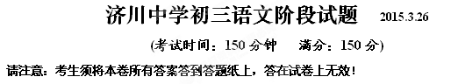
第一部分 积累与运用(30分)
1．根据拼音写出汉字。(4分)
袅袅炊烟，秀水青山在整个湘西大地上qīng诉着淡幽的神韵，quán 释着恬淡的美丽。那古褐苍苍的吊脚楼映衬在熙来攘往的人群中，鳞次栉比的小木屋别致而优雅，小小古镇如画卷般地搬开在茫茫天地中，这就是我心仪已久的凤凰古城。chánɡ yánɡ在如诗如画的唯美景色中，你永远也不会觉得腻烦。
2. 下列标点符号使用有错误的一项是( )(2分)
A．“这头母牛卖多少钱，老婆婆？”那人问道。
B．《春》选自《朱自清散文全集》(江苏教育出版社1996年版。)
C．“吹面不寒杨柳风”，不错的，像母亲的手抚摸着你。
D．得意时，应准备一条退路；失意时，要寻找一条出路。
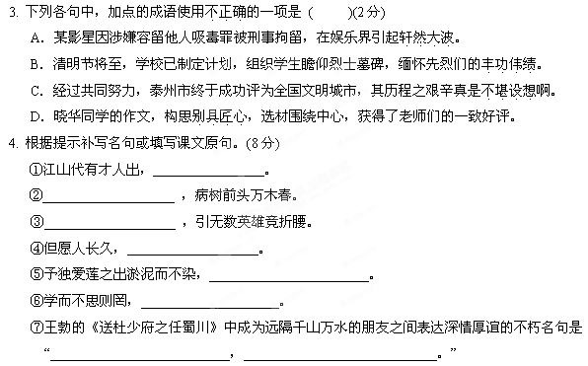
5. 名著阅读。(6分)
⑴ 课文《“海盗”生活》节选自美国作家马克• 吐温所写的《 》第14章，本章描述了主人公汤姆和小伙伴乔、哈克三个小“海盗”在 岛的清晨生活。(2 分)
⑵ 请根据《西游记》第七回的回目“八卦炉中逃大圣，五行山下定心猿”，简要概括出本回的主要情节。(80个字左右)( 4 分)

6．专题与语文实践活动。(8分)
(1)【对联撰写】阅读下面一则新闻，以对联的形式概括出主要内容。(2分)
为贯彻落实泰州市教育局关于深入推进开展素质教育“5+2”工程的文件精神，充分活跃校园文化生活，①不断推行学校艺术教育的深入开展，某中学附属初中开展了形式多样、内容丰富的学校艺术教育活动。2015年1月16日下午，某中学附属初中在学校湖源楼报告厅举行了社团汇报演出暨“迎新年联欢会”。②通过学生社团精品化、特色化的探索实践，使大家受到了艺术的熏陶。
文艺展演绽奇葩
(2)【修改病句】消息中两处划线句子的语言表述有语病，请你修改正确后抄写在下面横线上。(2分)
①
②
(3)【专题研讨】①本学期对《狼》专题进行学习探究后，你积累了一些与狼有关的成语，请你写出两个： 、 。(2分)
②你将这些成语与其他内容进行比较，如在蒙古和我国新疆，一些古诗和谚语中，狼是英雄的象征，有人喜欢以“狼”为人名；在欧洲一些国家的传说中，狼还被尊为人的保护神，你从中获得了什么启示？(2分)

二、阅读理解(共60分)
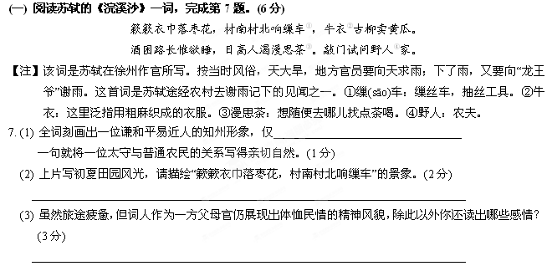 (二) 阅读文言语段《蒲松龄著书》，完成8～11题。(14分)
蒲留仙先生《聊斋志异》，用笔精简，寓意蕴藉。相传先生居乡里，落拓^{①}无偶，性尤怪僻，为村中童子师，食贫自给，不求于人。作此书时，每临晨携一大磁罂^{②}，中贮苦茗，具淡巴菰^{③}一包，置行人大道旁，烟茗置身畔。见行道者过，必搜奇说异，随人所知；渴则饮以茗，或奉以烟，必令畅谈乃已。偶闻一事，归而粉饰之。如是二十余年，此书方告蒇^{④}。故笔法超绝。 (节选自清•邹弢《三借庐笔谈》，有删改。)
【注】①落拓：贫困失意，景况凄凉。②罂(yīng)：大腹小口的瓶或罐。
③淡巴菰：烟草。④蒇(chǎn)：完成。
8．根据要求，完成下列两小题。(6分)
(1) 解释下列句子中加点的文言字词。(4分)
①为村中童子师( ) ②置行人大道旁( )
③如是二十余年( ) ④此书方告蒇( )
(2) 下列各句与例句中“而”的用法相同的一项是( )(2分)
例句：归而粉饰之
A．至之市，而忘操之(《郑人买履》) B．舟已行矣，而剑不行(《刻舟求剑》)
C．乃以瓦布之，而动如初(《梵天寺木塔》) D．舌一吐而二虫尽为所吞(《幼时记趣》)
9．用“/”标出下面句子的两处朗读停顿。(2分)
相 传 先 生 居 乡 里
10．翻译下列句子。(4分)
(1) 食贫自给，不求于人。(2分)

(2)虽乘奔御风，不以疾也。 (郦道元《三峡》)(2分)

11．文中许多地方都表现了《聊斋志异》“笔法超绝”的原因，请你概括出两点。(2分)

(三) 阅读黄昉苨的《土豆英雄传》一文，完成12～14题。(10分)
①今天谁能想到，土豆刚抵欧洲便遭到冷遇。人们能够辨认出玉米是小麦的亲戚，辣椒和花椒很相似，唯独没见过这种“鸡蛋大小的球根”。《圣经》上也没有关于这种植物的记载！这让虔诚的神职人员犯了难：我们该吃这种植物吗？吃它是否违反了上帝的旨意？
②不过，天生土豆必有用。比起传统的小麦等作物，相同面积上种植的土豆能产生2到4倍的热量，且只需3到4个月的时间就能成熟。在小麦欠收的年份，土豆往往收成不错。更何况，我们的小英雄能伸能屈，在任何形态的土壤中几乎都能茁壮成长。
③最后一锤定音的，是当时的草药学家。古代欧洲人也使用草药治病，并且有着“以形补形”的思想。不幸的是，面相丑陋的土豆成了一个绝佳反例：它表面粗糙，形状古怪，在当时的医生看来，活像是麻风病人的手。读多了历史，就会发现人类就是这么神奇：海洛因起初被当作包治百病的良药，同时被发明的阿司匹林反倒因为“不安全”被雪藏了几年；剧毒的水银自古以来都被中外医生当药用；土豆这顶“麻风病”的帽子一戴就是100多年……
④直到饥荒与战争在欧洲蔓延。
⑤这回挽救土豆声誉的，又是一位药剂师。法国科学家安东尼·帕门提尔原本是军队里的药剂师，在战争期间被普鲁士人俘虏。此前，因为饥荒，普鲁士很多穷人都开始食用土豆。很自然地，土豆成了帕门提尔在大牢里仅有的主食。3年的土豆牢饭吃下来，他成了土豆的忠诚拥护者。
⑥恰巧，1770年法国遭遇农作物欠收，法国科学院办了一场论文竞赛，主题是“能够减少荒年灾难的食物”。帕门提尔毫不犹豫地寄了一篇土豆颂歌过去，一举得奖。据说，路易十六对帕门提尔说：“总有一天，法国会感谢你为穷人找到了面包。”
⑦土豆英雄终于找到了大显身手的机会。欧洲各地都开始推广这种便宜好吃热量高的食材，在同样的土地面积中，人们能收获比原来多得多的粮食。由此，欧洲北部的人口开始了大幅度的增长。其中最显著的例子是爱尔兰，这个国家的小麦总产量大约能供养500万人口，但在1840年，当地人口达到了900万。毫无疑问，土豆是这一结果最大的功臣。
⑧此时，大英帝国正处在跨越生物性限制的时代——新作物的引进与农耕技术的改良将劳动力从土地上解放了出来，英国各地纷纷从农业转向制造业，而爱尔兰地区的人民吃着土豆，为英格兰地区那些进入城市的工人生产农产品。
⑨世界再也回不到原来的模样了。托土豆小英雄的福，工业革命即将到来。
(摘自《中国青年报》2014年9月24日，有删改)
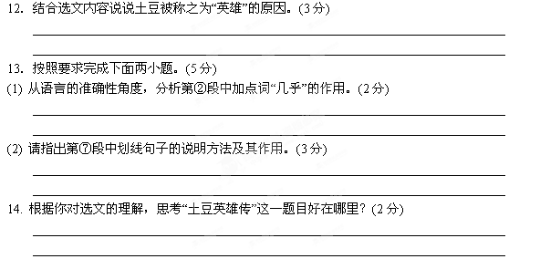
(四) 阅读金沙滩的《600年前的琴和600年后的花瓶》一文，完成15-17题。(10分)
①600多年前，军事家、政治家刘伯温写了一篇寓言，名字叫《工之侨为琴》。
②文章的大意是：工之侨得到了一块上好的桐木，制作了一把琴，装上琴弦后弹奏起来，声音宛如金玉，悦耳动听。他认为这是天底下最好的琴，就把它献给了主管礼乐的官府。乐官让最有名的乐师鉴定，乐师说：“这琴不古老。”官府不要，就把琴退还了回来。
③回到家，工之侨让漆匠把琴身漆上残缺不全的花纹，让刻工在琴上雕刻上古代款式的图案，然后装进匣子埋进土里。一年后，工之侨把琴挖了出来，抱着到了集市上卖。有个路过的大官看到了这琴，用100两黄金买下，献给了朝廷。乐官们传递着观赏，一个个赞不绝口：“这琴真是稀世珍宝啊！”
④琴还是那把琴，只不过做了些手脚，乐官就是非不辨了。
⑤600多年后的今天，工之侨的故事还在延续。
⑥在某瓷都，陶瓷艺人制作了一些仿古花瓶对外出售。花瓶虽然制作精良，造型美观，但却很少有人问津。一个买家对陶瓷艺人说：“你这些玩意儿是仿品，不是古董，若是古董就值钱了。”
⑦听了买家的话，陶瓷艺人动起了心思。此后，他专门研究“做旧”，就是经过几道工序，把刚出炉的瓷器做得像几百甚至千年之前的“古董”一样。结果，价格飙升，每件都卖到了几十万上百万元不等。
⑧前后不同的是，600年前的工之侨，面对乐官的是非不辨，他选择了悲愤离去，隐入山林，不知所终；600年后的那个陶瓷艺人仍然乐此不疲，制假造假达到了登峰造极的地步，土里埋的，海底沉的，都能做得惟妙惟肖。
⑨假象不可怕，可怕的是被假象迷惑和蒙蔽，不辨真伪。把假的当成真的，那就可悲了。不仅是个人的悲哀，也是社会的悲哀。借用工之侨的话说：“悲哉世也！岂独一琴哉？”这话的寓意值得人们深思。
(摘自《世界周报》2014年7月)
15. 概括文章，说说“600年前的琴和600年后的花瓶”分别指什么？(4分)

16. 作者在文中表达的观点是什么？(2分)

17. 阅读下列一则简讯后，学生贾铭结合选文并利用简讯中的信息给喜欢在淘宝网大量购物的妈妈写了一个留言条，婉转劝勉她理性网购，请你补全。(4分)
京华时报讯 国家工商总局昨天公布2014年下半年网络交易商品定向监测结果，此次监测共完成92个批次的样品采样，其中有54个批次的样品为正品，正品率为58.7%。监测结果显示，手机行业正品率仅为28.57%；淘宝网正品率最低，仅为37.25%。
留言条
① ：
今天我读到《京华时报》上报道 ② ，而且我在阅读中还读到这样一句话 ③ 。妈妈，请您在网上购物的时候还要擦亮眼睛，理性购物。
④
2015年3月23日
(五) 阅读王开岭的《消逝的“放学路上”》一文，完成18～21题。(20分)
⑴“小呀麽小儿郎，背着书包上学堂。不怕太阳晒，也不怕那风雨狂；只怕先生说我懒呀，没有学问我无脸见爹娘。”
⑵30年前的儿歌倏然苏醒，当我经过一所小学的时候。
⑶下午4点半，方才还空荡荡的小街，像迅速充胀的救生圈，被各式私车和眼巴巴的家长塞满了。开闸了，小人儿鱼贯而出，大人们蜂拥而上。一瞬间，无数的昵称像蝉鸣般绽放，在空中结成一团热云。这个激动人心的场面，只能用“失物招领”来形容。
⑷从前，上学或放学路上的孩子，就是一群没纪律的麻雀。无人护驾，无人押送，叽叽喳喳，兴高采烈，玩透了、玩饿了再回家。
⑸回头想，童年最大的快乐就是在路上，尤其放学路上。
⑹那是三教九流、七行八作、形形色色、千奇百怪的大戏台，那是面孔、语言、腔调、扮相、故事的孵化器，那是一个孩子独闯世界的第一步，是其精神发育的露天课堂、人生历练的风雨操场……我孩提时代几乎所有的趣人趣事趣闻，都是放学路上邂逅的。那是个最值得想象和期待的空间，每天充满新奇与陌生，充满未知的可能性，我作文里那些真实或瞎编的“一件有意义的事”，皆上演在其中。它的每一条巷子和拐角，每一只流浪狗和墙头猫，那烧饼铺、裁缝店、竹器行、小磨坊，那打锡壶的小炉灶、卖冰糖葫芦的吆喝、爆米花的香味、弹棉弓的铮铮响，还有谁家出墙的杏子最甜、谁家树上新筑了鸟窝……都会在某一时分与我发生联系。
⑺难以想象，若抽掉“放学路上”这个页码，童年还剩下什么呢？
⑻那个黄昏，我突然替眼前的孩子惋惜——他们不会再有“放学路上”了。他们被装进一只只豪华笼子，直接运回了家，像贵重行李。
⑼有位朋友，儿子6岁时搬了次家，10岁时又搬了次家，原因很简单，又购置了更大的房子。我问，儿子还记不记得从前的家？带他回去过吗？他主动要求过吗？没有，朋友摇头说：“他就像住宾馆一样，哪儿都行，既不恋旧，也不喜新……”
⑽“他想不想从前的小朋友？”我问。“不想，哪儿都有小朋友，哪儿小朋友都一样。或许儿子眼里，小朋友是种现象，一种配套设施，一种日光下随你移动的影子，不记名的影子……”朋友尴尬地说。
⑾我无语了。这是没有“发小”的一代，没有老街生活的一代，没有街坊和故园的一代。他们会不停地搬，但不是“搬家”。“搬家”意味着记忆和情感地点的移动，意味着朋友的告别和人群的刷新，而他们，只是随父母财富的变化，从一个物理空间转到另一物理空间。
⑿那天，忽收一条短信：“王开岭，你妈妈叫你回家吃饭。”
⒀我愣了，以为恶作剧。可很快，我对它亲热起来，30年前，类似的唤声曾无数次在一个个傍晚响起，飘过一条条小巷，飘进我东躲西藏的耳朵里。传统老街上，一个贪玩的孩子每天都会遭遇这样的通缉，除了家长的嗓门，街坊邻居和小伙伴也会帮着喊。
⒁感动之余，我暗暗为自己的童年庆幸。如果说我们那一代尚可叫作露天童年、旷野童年、老街童年，那如今的孩子，则是温室童年、园林童年、玩具童年了。
⒂面对现代街区和路途，父母不敢再把孩子轻易交出去了，不允许童年有任何闪失。
⒃就像风筝，从天空撤下，把绳剪掉，挂在墙上。再不用担心被风吹跑，被树刮住了。翅膀，就此成为传说和纪念。
(节选自《古典之殇》，有删改)
18．文章中的“我”目睹小学生放学之景，回忆往昔，情感翻覆，请根据提示概括作者的情感变化。(5分)
见小学放学情景，为孩子们感到 ① →与常搬家的朋友交谈，为孩子没有故园之感 ② →收到喊回家吃饭的短信时，我 ③ →为自己有过“放学路上”的童年 ④ →为现在孩子的温室童年 ⑤ 。

19．下列对文章的理解你认为正确的有哪几项( )(3分)
A．第(3)段中“小人儿鱼贯而出，大人们蜂拥而上”，描绘了孩子们放学时的快乐自由。
B．第(6)段运用描写和抒情的表达方式，深情回忆了童年“放学路上”的美好。
C．第(12)段插叙“回家吃饭”的短信，是对“放学路上”的进一步补充，充满童趣。
D．结尾以“风筝”为喻，是委婉含蓄地批评今天家长对孩子的过度保护。
20．根据要求回答下列两小题。(6分)
(1) 文章开头的儿歌有什么作用？(2分)

(2) 请赏析第(8)段中划线句子。(4分)

21．沈复的《幼时记趣》记叙了观蚊如鹤、神游草丛等童年乐趣，王开岭的散文记叙了二十年前自由快乐的童年街坊。结合全文，联系你的生活谈一谈“放学路”逐渐消逝的原因。(6分)

三、作文(60分)
22．请以“ 的春天”为题，写一篇文章。
要求：(1)文体自选(诗歌除外)，补全文题，如“快乐”“希望”“奔跑”等；
(2)不少于600字，不出现真实班级、人名；
(3)书写工整规范(4分)。

济川中学初三语文阶段试题 2015.3.26
参考答案
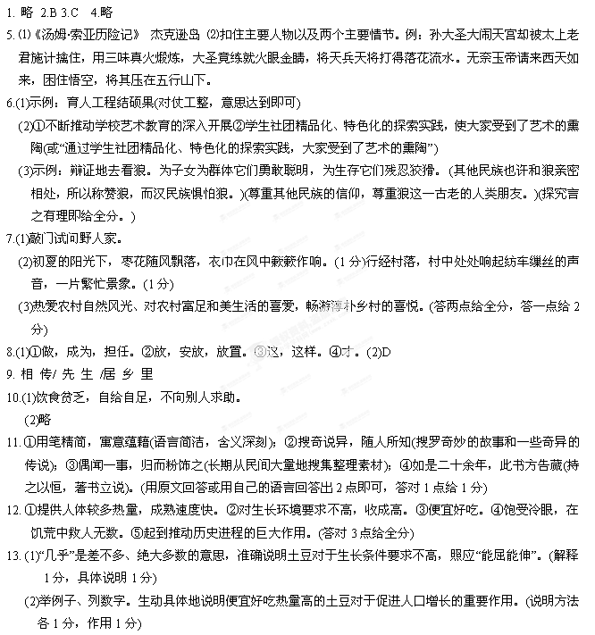
14. ①对比，将普通的土豆和伟大的英雄放在一起，设置悬念；②化用传记的题目，吸引读者；③点明说明对象特征，具体准确。(答到2点给全分)
15. 600年前的琴：工之侨制作的以示清高的仿古琴(2分)
600年后的花瓶：陶瓷艺人做的牟取暴利的仿古花瓶(2分)(仅答“仿古琴”给1分 ，“仿古花瓶”给1分)
16. 被假象迷惑和蒙蔽，不仅是个人的悲哀，也是社会的悲哀。(若回答“假象不可怕，可怕的是被假象迷惑和蒙蔽，不辨真伪。”给1分)
17. ①妈妈(1分)②网购商品抽检正品不足六成，淘宝网最低(1分)③假象不可怕，可怕的是被假象迷惑和蒙蔽，不辨真伪。(1分，用自己的话概括到位也可以)④贾铭(或“儿子”“您的儿子”亦可)
